**Università degli Studi di Napoli Federico II – Corso di Ricerca Operativa (M. Boccia)**

*M58*

*M63*

**Prova d’esame del 14-3-2019**

**Esercizio n.1**

Si consideri la funzione $f\left(x\right)=x_{1}^{2}+x_{2}+2x_{3}+2x_{1}x_{2}+x_{1}x_{3}+4x_{2}x_{3}$. Si applichi una iterazione del metodo del gradiente a partire dal punto $A={\left[\begin{matrix}-1 & 0 & 2\end{matrix}\right]}^{T}$. Si controlli la condizione di arresto dell’algoritmo.

**Esercizio n.2**

Un operatore turistico noleggia il proprio furgoncino a 8 posti per far fare ai turisti escursioni guidate. Si presentano all’operatore quattro gruppi di turisti, costituiti da 2, 3, 4 e 5 persone. Siccome non c’è posto per tutti, l’operatore chiede a ogni gruppo (i cui componenti non vogliono separarsi) di offrire una cifra per il trasporto. I componenti dei quattro gruppi si consultano, e alla fine offrono, rispettivamente, 30, 50, 80 e 70 euro. Quali gruppi accetterà l’operatore turistico per massimizzare i guadagni? Rispondere formulando il problema e applicando l’algoritmo di branch and bound per la sua soluzione.

**Esercizio3:**

Risolvere, utilizzando il metodo del simplesso in due fasi, il seguente problema di Programmazione Lineare.

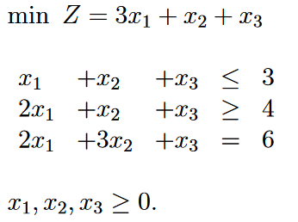

**Esercizio4:**

Risolvere il seguente problema di PLI con il metodo Branch and Bound e l’ausilio dell’analisi grafica.

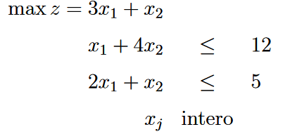

**Esercizio5:**

Determinare il cammino minimo della seguente rete che unisce i nodi O e T. Indicare l’algoritmo utilizzato e le operazioni svolte ad ogni singola iterazione dell’algoritmo.

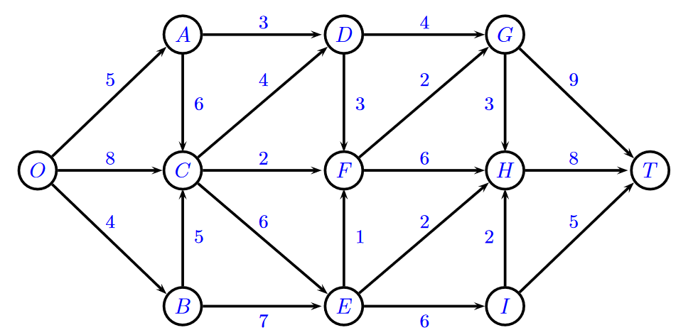

**Esercizio6:**

1. Si descriva il problema del commesso viaggiatore (TSP) e si scriva una formulazione del problema in programmazione lineare intera.
2. Sia n il numero di nodi del grafo completo su cui si vuole risolvere il problema di TSP, si indichi, per ciascun insieme di vincoli presenti nella formulazione, la sua cardinalità.
3. Si descriva l’euristica 2-opt per la soluzione del problema di TSP.
4. Qual è la cardinalità dell’intorno della soluzione corrente esaminato ad ogni iterazione dell’euristica 2-opt?

**Esercizio7:**

L'acciaieria PLASTIK deve evadere un ordine di 1000 tonnellate di acciaio INOX. Per questa produzione servono manganese (almeno l'1% in peso), cromo (almeno il 18%) e molibdeno (almeno il 2%). I fornitori di metalli non ferrosi vendono – per esigenze di mercato – questi prodotti in tre tipi di confezioni differenti. La prima confezione contiene 2 Kg. di manganese, 2 Kg. di cromo e 1 Kg. di molibdeno e costa10 euro. La seconda confezione contiene 2 Kg. di manganese, 3 Kg. di cromo e 1 Kg. di molibdeno e costa 15 euro. La terza confezione contiene1 Kg. di manganese, 2 Kg. Di cromo e 5 Kg. di molibdeno e costa 20 euro. Formulare il modello di Programmazione Lineare per minimizzare il costo di acquisto delle confezioni.